« Προϊόντα ιδιωτικής ετικέτας στα σύγρχονα ελληνικά φαρμακεία:
Μια πετυχημένη επιχειρηματική στρατηγική »

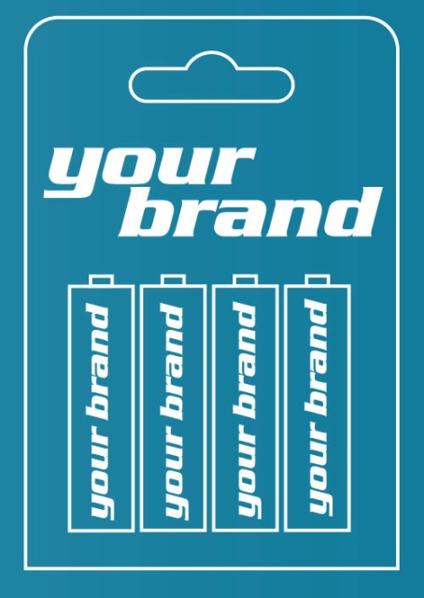

Εμμανουηλίδης Αλέξανδρος , Φαρμακοποιός, ΜΒΑ
Εκπρόσωπος ΠΡΟ.ΣΥ.ΦΑ Σερρών στην ΟΣΦΕ
pharmacy.emmanouilidis@gmail.com

Απρίλιος 2012

Περιεχόμενα

1. Το προφίλ του σύγχρονου ελληνικού Φαρμακείου 3
2. Τα προϊόντα ιδιωτικής ετικέτας (Private Label Products) 5
3. Τα προϊόντα ιδιωτικής ετικέτας στα φαρμακεία 9
4. Τα προϊόντα ιδιωτικής ετικέτας εν μέσω οικονομικής κρίσης 14
5. Brand loyalty και private label προϊόντα 16
6. Φαρμακευτική βιομηχανία και πιστότητα καταναλωτή 18
7. Η περίπτωση της Super Pharm 21
8. Συμπεράσματα 23
9. Βιβλιογραφία 24

Το προφίλ του σύγχρονου ελληνικού Φαρμακείου

Μέσα σε ένα καθημερινό καταιγισμό αλλαγών που αφορούν στη φαρμακευτική πρακτική, καλούνται όλοι οι επαγγελματίες του κλάδου, παλιοί και νέοι, να χαράξουν τη βέλτιστη επιχειρηματική στρατηγική.
Πρέπει το φαρμακείο σήμερα να αποτελέσει μόνο μια στάση εξυπηρέτησης της πρωτοβάθμιας περίθαλψης; Πόσο τελέσφορη θα είναι μία τέτοια κίνηση; Μήπως θα αποτελούσε τροχοπέδη στην ανάπτυξη της επιχείρησης και την περαιτέρω ανάπτυξη του κλάδου; Το επιστημονικό υπόβαθρο του κάθε φαρμακοποιού θα μπορούσε να συντελέσει στην υιοθέτηση μίας επιτυχημένης στρατηγικής πωλήσεων;
Οι μεταβολές σε παγκόσμιο επίπεδο επηρεάζουν κάθε πεδίο επιχειρηματικής δραστηριότητας. Τα φαρμακεία προφανώς και δεν είναι στο απυρόβλητο. Είναι πασιφανές ότι θα πρέπει να υιοθετήσουν μια σωστή επιχειρηματική νοοτροπία, ώστε να ανταπεξέλθουν στις ραγδαίες και επιθετικές αλλαγές από τις καθημερινές εξελίξεις στο δημοσιονομικό τομέα. Η συλλογική επιχειρηματικότητα των φαρμακοποιών είναι καθήκον, όχι προαίρεση.
Τα φαρμακευτικά προϊόντα δεν είναι πλέον αρκετά για την επιβίωση και την εξέλιξη του ελληνικού φαρμακείου. Είναι όλο και μειούμενη η συνεισφορά τους στην κερδοφορία του. Τα φαρμακεία, ως POS (Point of Sales), αποτελούν ένα σημαντικό ποσοστό της λιανικής βιομηχανίας. Μέσω των πωλήσεων και υπηρεσιών τους σε παραφαρμακευτικά αγαθά μπορούν να ενισχύσουν τη θέση τους στην αγορά, σε συνδυασμό με την επιστημονική κατάρτιση του φαρμακοποιού, και να πετύχουν μεγαλύτερες οικονομίες κλίμακας και κερδοφορίας.
Ο εκσυγχρονισμός και ο συγχρωτισμός με τις τάσεις της αγοράς είναι απαραίτητος πλέον. Η παροχή ολοκληρωμένων υπηρεσιών προς τους πελάτες, ο συνδυασμός προϊόντων και συμβουλών υγείας, ευεξίας και ομορφιάς, δίνουν ώθηση στις αγορές τους και ενισχύουν την εμπιστοσύνη τους προς το φαρμακοποιό. Η παραδοσιακή εικόνα του φαρμακείου ως απλού σημείου πώλησης φαρμάκων είναι παρωχημένη και αναποτελεσματική ως επιχειρηματικό σχήμα.
Επιπρόσθετα, το in – store marketing διαδραματίζει έναν οργανικό ρόλο στην προσέλκυση νέων πελατών, αλλά και στη διατήρηση των ήδη υπαρχόντων. Οι πωλήσεις καλλυντικών, για παράδειγμα στη χώρα μας, αγγίζει το € 1,5 δις ετησίως. Γιατί να μην προσπαθήσουν τα φαρμακεία να πάρουν ένα μεγαλύτερο μερίδιο αυτής της πίτας; Βάσει πρόσφατων μελετών το 14% με 15% πωλήσεων παραφαρμακευτικών προϊόντων γίνεται από την πώληση καλλυντικών, το 5% με 6% από τα συμπληρώματα διατροφής, το 2% με 3% από προϊόντα στοματικής υγιεινής και παπούτσια και το υπόλοιπο από διάφορα άλλα προϊόντα.
Μέσα σε όλο αυτό το κλίμα, έρχονται δειλά δειλά τα παραφαρμακευτικά προϊόντα ιδιωτικής ετικέτας, τα οποία παράγονται αποκλειστικά για τα μέλη συγκεκριμένου δικτύου. Τα εν λόγω προϊόντα δεν υπολείπονται σε τίποτα των «γνωστών» ετικετών και δίνουν στο φαρμακοποιό τη δυνατότητα μεγαλύτερου κέρδους αφενός, αφετέρου στον πελάτη την πρόσβαση σε προϊόντα προσωπικής υγιεινής και καλλωπισμού, σε χαμηλότερη τιμή, που σε διαφορετική περίπτωση, μπορεί και να μην τα αγόραζαν, κυρίως λόγω του υψηλότερης τιμής πώλησής τους.
Τέλος, θέλοντας να ενισχύσουν την αφοσίωση των πελατών τους, δεν είναι λίγα τα φαρμακεία, που μέσω τεχνικών επιβράβευσης, όπως οι ηλεκτρονικές κάρτες συγκέντρωσης πόντων με κάθε αγορά, διαμορφώνουν αφοσιωμένους πελάτες και ενισχύουν το προφίλ της επιχείρησής τους.

Τα προϊόντα ιδιωτικής ετικέτας (Private Label Products)

Με τον όρο «προϊόντα ιδιωτικής ετικέτας – private label products» αναφερόμαστε στα προϊόντα που κατασκευάζονται και προορίζονται για πώληση υπό την επωνυμία ενός συγκεκριμένου προμηθευτή. Τις περισσότερες φορές, η εισαγωγή τους στην αγορά σκοπό έχει τον ανταγωνισμό ενός ανάλογου προϊόντος γνωστής εταιρίας και καθιερωμένης στην αγορά εμπορικής επωνυμίας, ως αντίβαρο στην τιμολογιακή τους πολιτική. Παρόλο, που στις περισσότερες των περιπτώσεων, οι καταναλωτές τείνουν να αντιμετωπίζουν τα προϊόντα ιδιωτικής ετικέτας ως φθηνές απομιμήσεις των επώνυμων προϊόντων, η τάση των τελευταίων ετών δείχνει ότι υπάρχει μια μεταστροφή στην καταναλωτική τους συμπεριφορά, με αποτέλεσμα την αύξηση των πωλήσεών τους.
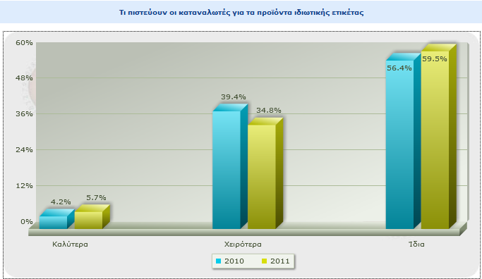
Πηγή: Εργαστήριο Μάρκετινγκ, Τμήμα Μάρκετινγκ και Επικοινωνίας Οικονομικού Πανεπιστημίου Αθηνών, έρευνα για τα προϊόντα ιδιωτικής ετικέτας 2011
Σύμφωνα με έρευνα που διενεργήθηκε τον Απρίλιο 2011 από την εταιρία online ερευνών ResearchToday (17/04 έως 28/04), σε δείγμα 549 ατόμων ηλικίας 15-67 ετών, το 61% δηλώνει ότι τον τελευταίο χρόνο αγοράζει περισσότερα προϊόντα ιδιωτικής ετικέτας: 32% δηλώνουν ότι πραγματοποιούν πολύ περισσότερες αγορές και 29% λίγο περισσότερες αγορές προϊόντων ιδιωτικής ετικέτας σε σχέση με ένα χρόνο πριν.
Από την άλλη πλευρά, 11% του δείγματος φαίνεται να έχει μειώσει λίγο ή πολύ τις αγορές του σε προϊόντα ιδιωτικής ετικέτας, ενώ μόλις το 5% του δείγματος δεν αγοράζει καθόλου τέτοια προϊόντα.
Αν και ηγέτες στην αγορά, την παρούσα στιγμή, στον τομέα των private label αγαθών είναι οι εταιρίας τροφίμων και χαρτικών, υπάρχουν και άλλοι τομείς εμπορικής δραστηριότητας που στη στρατηγική αύξησης των πωλήσεών τους έχουν συμπεριλάβει τέτοιου είδους αγαθά: πολυκαταστήματα, καταστήματα ηλεκτρονικών ειδών, εξοπλισμοί γραφείων, καλλυντικά, είδη προσωπικής υγιεινής κοκ.

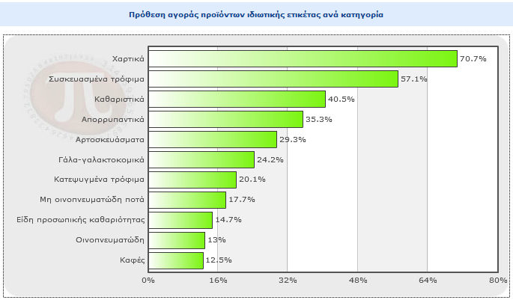
Πηγή: Εργαστήριο Μάρκετινγκ, Τμήμα Μάρκετινγκ και Επικοινωνίας Οικονομικού Πανεπιστημίου Αθηνών, έρευνα για τα προϊόντα ιδιωτικής ετικέτας 2011

Τα οφέλη είναι πολλαπλά και ευδιάκριτα τόσο για τους λιανοπωλητές, όσο και για τους καταναλωτές.
Το περιθώριο κέρδους που αφήνουν τα private label εμπορεύματα είναι 10% μεγαλύτερο από αυτό των αντίστοιχων επώνυμων αγαθών. Καθώς, δεν είναι πολλοί οι μεσάζοντες και η παραγωγή γίνεται σε μεγάλες ποσότητες, για ένα συγκεκριμένο προμηθευτή, ο οποίος θα διαθέσει όλη την παραγόμενη ποσότητα στην αγορά, οι όροι εμπορικής συναλλαγής είναι σαφέστερα πιο ευνοϊκοί. Οι τιμές αγοράς είναι πολύ πιο χαμηλές και τα κανάλια διανομής καθορίζονται αποκλειστικά από την επιχείρηση, της οποία την επωνυμία φέρει το προϊόν.
Διατηρώντας την ποιότητα των προϊόντων της ετικέτας του σε επίπεδα αντίστοιχα με αυτά των επώνυμων προϊόντων θα κατορθώσει ευκολότερα να «χτίσει» το όνομα και της δικής του ετικέτας. Η αξία της εμπορικής του επωνυμίας (brand equity) δε θα πρέπει να είναι μόνο συνάρτηση της τιμής του, αλλά και της ικανοποίησης που λαμβάνει ο πελάτης μέσα από την εμπειρία της κατανάλωσης ενός συγκεκριμένου αγαθού.
Πρόσφατες εκτιμήσεις της AMR Research δείχνουν ότι η τάση των προϊόντων λιανεμπορικής επωνυμίας είναι αυξανόμενη, προβλέποντας αύξηση του μεριδίου της αγοράς κατά 15-16%, σε συγκεκριμένες κατηγορίες μπορεί να φτάσει και το 21-22% μέσα στην επόμενη 5ετία. Η κερδοφορία είναι ιδιαιτέρως ελκυστική, αλλά για την επίτευξη του στόχου αυτού οι λιανοπωλητές θα πρέπει να έρθουν αντιμέτωποι με προκλήσεις, άγνωστες σε αυτούς ως τώρα.
Σύμφωνα με τη συμβουλευτική εταιρία Booz & Co, οι ιδιωτικές ετικέτες προσφέρουν στους προμηθευτές τη δυνατότητα να εισάγουν στην αγορά προϊόντα διαφορετικής τιμολογιακής δυναμικής. Ανάλογα με την αγορά στόχο και διάφορα άλλα δημογραφικά στοιχεία, όπως την ηλικία, το εισόδημα και τις καταναλωτικές του συνήθειες, μπορεί να προχωρήσει στην παραγωγή προϊόντων 3 κατηγοριών: χαμηλής, μεσαίας και υψηλότερης τιμής, κατακτώντας έτσι μεγαλύτερο μερίδιο αγοράς. Προϋπόθεση, βέβαια, για μία τέτοια κίνηση είναι η πρότερη καθιέρωση της επωνυμίας του και των προϊόντων που τη φέρουν στην αγορά στόχο, έτσι ώστε να αποκτήσει πιστούς καταναλωτές, που θα είναι πρόθυμοι να διαθέσουν και κάποιο μεγαλύτερο ποσό, προκειμένου να αποκτήσουν ένα προϊόν της ετικέτας αυτής. Η μεγαλύτερη πρόκληση, στην παρούσα συγκυρία, που θέτει η αγορά των private label αγαθών είναι να καταστεί η κατανάλωσή τους από εμπειρία χαμηλής ανάμειξης σε εμπειρία υψηλής ανάμειξης, με τα οφέλη που αυτή συνεπάγεται. Στον παρακάτω πίνακα απεικονίζονται οι βασικότεροι λόγοι για τους οποίου οι καταναλωτές προτιμούν τα προϊόντα ιδιωτικής ετικέτας:
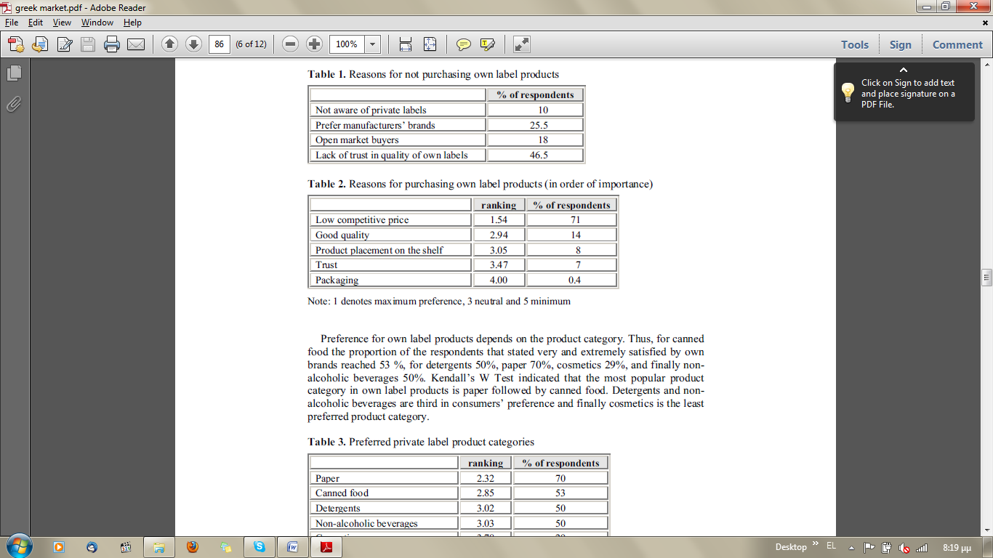 Πηγή: Consumer Behaviour towards Own Label: monitoring the Greek experience, Christina Boutsouki, Yorgos Zotos and Zafeiria Masouti

Παράλληλα, οι καταναλωτές χαίρουν χαμηλότερων τιμών και κατ’ επέκταση έχουν τη δυνατότητα να απολαύσουν μια σημαντικά μεγαλύτερη γκάμα προϊόντων. Ειδικότερα, σε περιόδους οικονομικής στενότητας, τα προϊόντα ιδιωτικής ετικέτας έρχονται στο προσκήνιο ακόμη πιο δυναμικά.
Προφανώς, υπάρχει ένα θέμα χαμηλής αντιλαμβανόμενης ποιότητας των προϊόντων ιδιωτικής ετικέτας έναντι των επωνύμων. Η παραδοχή αυτή έχει προβληματίσει τους λιανέμπορους, οι οποίοι αρχίζουν να αναρωτιούνται κατά πόσο πρέπει να αναθεωρηθεί η τοποθέτηση των προϊόντων λιανεμπορικής επωνυμίας ως φθηνών εναλλακτικών επιλογών έναντι των επωνύμων, καθώς τόσο η τοποθέτηση όσο και η τιμή παίζουν καθοριστικό ρόλο στη θεώρηση της ποιότητας των προϊόντων. Πάντως, η Ένωση Κατασκευαστών Προϊόντων Λιανεμπορικής Επωνυμίας (Private Label Manufacturers Association) υποστηρίζει ότι τα συστατικά των προϊόντων ιδιωτικής ετικέτας είναι, αν όχι καλύτερα, εξίσου καλά με αυτά των
επωνύμων.
Σε γενικές γραμμές, η παραγωγή τους είναι πολύ πιο φθηνή σε σχέση με τα επώνυμα προϊόντα. Το χαμηλότερο αυτό κόστος έγκειται κυρίως στην απουσία εξόδων προβολής και διαφήμισής τους και όχι στη χαμηλότερη ποιότητά τους. Με αυτό τον τρόπο, στα πλαίσια της εφοδιαστικής αλυσίδας, ο λιανοπωλητής προμηθεύεται τα αγαθά αυτά σε πολύ χαμηλότερες τιμές, έχοντας τη δυνατότητα να τα προσφέρει στον καταναλωτή σε δελεαστικές τιμές, χωρίς όμως να μειώνει το κέρδος του.
Παρατηρείται, λοιπόν, ραγδαία αύξηση στην εισαγωγή νέων private label προϊόντων στην αγορά. Δεν είναι λίγοι οι προμηθευτές εκείνοι που έχουν καθιερωθεί πλέον στην αγορά ως ηγέτες ενός κλάδου, μέσω της δραστηριότητας τους στον τομέα αυτό.
Στην Ελλάδα, η τάση αυτή έχει καθιερωθεί ιδιαίτερα τα τελευταία χρόνια, ενώ σε πάρα πολλές χώρες της Ευρώπης και κυρίως στην Αμερική, το λανσάρισμα προϊόντων στην αγορά υπό την επωνυμία μιας συγκεκριμένης αλυσίδας ή ενός προμηθευτή αποτελεί πάγια στρατηγική τις τελευταίες δεκαετίες. Χαρακτηριστικά είναι τα παραδείγματα της Wal-Mart , της Costco και της Target , ηγέτιδων επιχειρήσεων στις ΗΠΑ, καθώς και τα Mark & Spencer, Tesco και Sainsbury’s. Οι πωλήσεις προϊόντων της δικής τους ετικέτας, συνιστούν το μεγαλύτερο ποσοστό επί του συνόλου των πωλήσεών τους.
Εν κατακλείδι, ο φόβος κατανάλωσης προϊόντων ιδιωτικής ετικέτας, στα πλαίσια χαμηλότερης ποιότητας ή υπονόησης ενός υποδεέστερου lifestyle του καταναλωτή, έχει μειωθεί σημαντικά τα τελευταία χρόνια. Η οικονομική κρίση έχει, προφανώς, αλλάξει σε πάρα πολλούς τομείς την καταναλωτική μας συμπεριφορά. Το αποτέλεσμα, σε κάθε περίπτωση, είναι μια πολύ πιο θετική στάση των καταναλωτών απέναντι στις ιδιωτικές ετικέτες και λιγότερος φόβος για δοκιμές – πειραματισμούς.

Τα προϊόντα ιδιωτικής ετικέτας στα φαρμακεία

Στις ΗΠΑ, όπου υπάρχουν πολλά παραδείγματα, φαίνεται ότι όλες οι κατηγορίες των φαρμακείων έχουν εισαγάγει τα δικά τους προϊόντα ιδιωτικής ετικέτας.
Ο διαχωρισμός τους είναι ο εξής:
- Φαρμακεία που υπάρχουν μέσα στις υπεραγορές (Wall mart, Costco)
- Ιδιωτικές αλυσίδες φαρμακείων (Walgreens, Rite Aid)
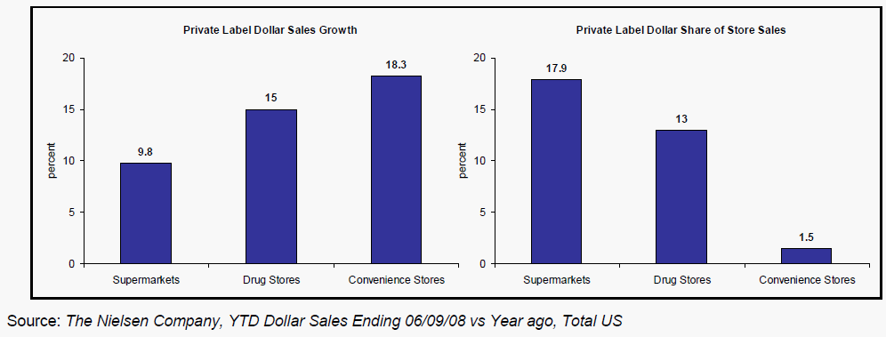
- Ανεξάρτητα ιδιωτικά φαρμακεία

Οι καταναλωτές αποδεικνύονται δεκτικοί στα προϊόντα ιδιωτικής ετικέτας που πωλούνται από τα φαρμακεία. Μεταξύ 1993 και 1999, ο αριθμός των μονάδων των προϊόντων ιδιωτικής ετικέτας που πωλήθηκαν στα φαρμακεία αυξήθηκε από 8% σε 14% των συνολικών πωλήσεων.
Το 2008 η αγορά των προϊόντων ιδιωτικής ετικέτας αυξήθηκε κατά 15% στα φαρμακεία. Όμως, αύξηση παρουσίασε και σε άλλες κατηγορίες καταστημάτων, όπως φαίνεται στο παραπάνω γράφημα, γεγονός που υποδεικνύει την επιτυχία τους, ανεξαρτήτως τύπου λιανοπωλητή.
Η αγορά είναι τόσο ανταγωνιστική, ώστε υπάρχουν αναφορές για συνεχείς εξαγορές, τόσο αλυσίδων φαρμακείων όσο και οίκων που παράγουν προϊόντα ιδιωτικής ετικέτας. Έτσι, η Walgreen, η μεγαλύτερη αλυσίδα drug store στις ΗΠΑ, το 2011 εξαγόρασε τον ιστότοπο drugstore.com με 3.000.000 πελάτες, έναντι 429 εκατομμυρίων $ (πηγή : Reuters), ενώ το 2010 είχε προχωρήσει στην εξαγορά της αλυσίδας Duane Meade που δραστηριοποιούνταν στη Νέα Υόρκη έναντι $ 1.08 δις (πηγή: Portofolio.com). Μέτα την εξαγορά, η Walgreen αξιοποίησε τις ήδη υπάρχουσες ετικέτες της εταιρίας, αλλάζοντάς τους, όμως, προϊοντική παλέτα και μετατοπίζοντας την αγορά στόχο.
Τα ανεξάρτητα φαρμακεία μπαίνουν και αυτά στο παιχνίδι των δικών τους προϊόντων με την χρήση ενός προγράμματος franchising με την ονομασία Good Neighbor Pharmacy. Το franchise είναι ιδιοκτησίας AmerisourceBergen και έχει 3700 σημεία σε όλες τις ΗΠΑ. H ΑmerisourceBergen είναι μια εταιρεία που δραστηριοποιείται στο χονδρεμπόριο φάρμακων και είναι 3η στην κατηγορία των επιχειρήσεων αυτών στη λίστα του Forbes και νούμερο 27 στη λίστα με όλες τις επιχειρήσεις, με τζίρο $ 77,954 εκατομ. (οικονομικό έτος 2010).
Η συγκεκριμένη αγορά στις ΗΠΑ, παρόλο που παρουσιάζει μια συνεχή αύξηση, κάθε άλλο παρά σταθερή είναι. Οι μεγάλες αλυσίδες επανασχεδιάζουν συνέχεια τα προϊόντα της ετικέτας τους, ενώ αποσύρουν και λανσάρουν νέες προϊοντικές ετικέτες, αναζητώντας το κατάλληλο μείγμα μάρκετινγκ. Τα προϊόντα που συμπεριλαμβάνουν κάτω από την ετικέτα τους τα φαρμακεία έχουν τεράστια ποικιλία. Στις δυο πρώτες ειδικά κατηγορίες φαρμακείων (1,2) υφίστανται περισσότερες των μια ετικέτες λιανεμπορίου ιδιοκτησίας. Με τον τρόπο αυτό, γίνεται προσπάθεια να καλύψουν τις ανάγκες όσο το δυνατόν περισσότερων καταναλωτών και να πάρουν μερίδιο αγοράς σε όλες τις κατηγορίες προϊόντων που φιλοξενούν στα ράφια τους.
Συγχρόνως, έχουν μετατοπίσει το κέντρο βάρους τους από το κόστος στο να προσφέρουν υψηλή ποιότητα, ελκυστική συσκευασία και μεγάλη γκάμα. Έχουν, επίσης, γίνει και πιο καινοτόμα. Οι εταιρείες που τα παραγάγουν έχουν, πολλές φορές, εντοπίσει και εκμεταλλευτεί τις εξειδικευμένες αγορές που αναδύονται, πριν από τους παραγωγούς των επωνύμων προϊόντων, ενώ εκφράζουν την αισιοδοξία, ότι οι καταναλωτές θα συνεχίσουν να δείχνουν εμπιστοσύνη στις ετικέτες των λιανοπωλητών, ακόμη και μετά τη βελτίωση της Αμερικάνικης οικονομίας. (Rite Aid Corp. president and chief executive officer John Standley 2011).
Στον Καναδά, στην πολιτεία του Οντάριο, έχει ξεσπάσει δικαστική διαμάχη μεταξύ της τοπικής κυβέρνησης και μεγάλων αλυσίδων φαρμακείων. Όλα άρχισαν όταν η κυβέρνηση σε μια προσπάθεια να μειώσει το κόστος της φαρμακευτικής περίθαλψης απαγόρεψε στις εταιρείες παράγωγης γενοσήμων φάρμακων να παρέχουν εκπτώσεις στα φαρμακεία, όταν εκείνα επέλεγαν να αγοράσουν μεγάλες ποσότητες φάρμακων από τις ίδιες. Παράλληλα, απαγόρευσε στις αλυσίδες να πωλούν γενόσημα δικής τους ετικέτας. Το πρώτο μέτρο κοστίζει $ 750 εκατομμύρια το χρόνο στις αλυσίδες και ενώ είχαν κερδίσει στην πρώτη δικαστική διαμάχη, η πολιτεία με έφεση της κατάφερε να επαναφέρει την απαγόρευση. Η πλευρά των φαρμακοποιιών υποστηρίζει, ότι τόσο η απαγόρευσή των εκπτώσεων, όσο και των ιδιωτικών τους προϊόντων, δε θα έχει αντίκρισμα στην τσέπη των καταναλωτών ούτε και στα έξοδα των ασφαλιστικών ταμείων. Η δε κυβέρνηση περιμένει τώρα οι εκπτώσεις να μετακυλήσουν στην τιμή των φαρμάκων, ενώ υποστηρίζει ότι η πώληση προϊόντων που ανήκουν στο λιανοπωλητή δεν ευνοεί τον ανταγωνισμό κρατώντας τις τιμές ψηλά. (πηγή The Canadian Press 2011)
Τα προϊόντα ιδιωτικής ετικέτας στην αγορά του φαρμακείου έχουν κάνει την εμφάνιση τους και ενισχύουν τη θέση τους και στην αγορά την Ανατολικής και κεντρικής Ευρώπης.
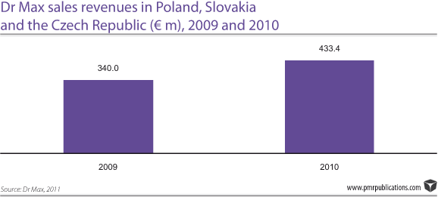
Στις αγορές αυτές, αρχικά οι εταιρείες επικεντρώνονται στην πώληση φαρμακευτικών προϊόντων που δεν είναι φάρμακα, μια και η διαδικασία αδειοδότησης τους είναι ευκολότερη και λιγότερο κοστοβόρα σε χρόνο και χρήμα. Το επόμενο βήμα είναι το λανσάρισμα OTC προϊόντων κάτω από την ετικέτα του λιανοπωλητή.
Η ιδιωτική αλυσίδα Dr Max έχει παρουσία στην Πολωνία με 70 καταστήματα, στην Τσεχία με 163 και στη Σλοβακία με 77 καταστήματα. Ήδη το παράρτημα της Τσεχίας έχει από το 2009, μια σειρά από 30 προϊόντα δικής της διακίνησης που συμπεριλαμβάνει διατροφικά συμπληρώματα, τεστ εγκυμοσύνης, αυτοκόλλητα επιθέματα και τσάι, υπό την ονομασία “Dr Max Kvalita”. Τη σειρά αυτί σχεδίαζε να εμπλουτίσει το 2011 συμπεριλαμβάνοντας και OTC προϊόντα όπως παρακεταμόλη και ιβουπροφένη. Οι τζίροι της αλυσίδας στις 3 χώρες που έχει παρουσία έχουν παρουσιάσει αύξηση σχεδόν 28% το 2010.
Η Super Pharm είναι μια Ισραηλινή αλυσίδα φαρμακείων που δραστηριοποιείται στην Πολωνία και στην Κίνα. Το 2010 κέρδισε τον τίτλο του καλύτερου λιανοπωλητή φάρμακων στον κόσμο από το Chain Drug Review.
Η εταιρεία προετοιμάζεται να λανσάρει και στα καταστήματα της στην Πολωνία τη δική της ετικέτα “Life”, που πωλείται στο Ισραήλ από το 1995, κάτω από την οποία θα συμπεριλαμβάνει και OTC προϊόντα. Η εταιρεία εκτιμά ότι ο τζίρος της θα διπλασιαστεί με την κίνηση αυτή. Το 2010 ήταν € 110 εκατομμύρια και ήταν η πρώτη κερδοφόρα χρονιά της αλυσίδας στην Πολωνία. (Lior Reitblatt,the CEO of Super-Pharm, 2011).
Η εισαγωγή των προϊόντων αυτών στην Πολωνία αποτελεί πρόκληση μια και οι καταναλωτές έχουν συνδέσει τα προϊόντα ιδιωτικής ετικέτας με χαμηλή ποιότητα και άγνωστη προέλευση, όπως αυτά που πωλούνταν στις τοπικές υπεραγορές (Nielsen 2010).
Σύμφωνα με την ερευνά που διεξήγαν οι Nielsen/AESGP, οι Πολωνοί σε σύγκριση με τους υπολοίπους Ευρωπαίους, όταν αγοράζουν OTC έχουν μεγαλύτερη ανάγκη να επιλέξουν προϊόν που έχουν ξαναχρησιμοποιήσει και που ήταν ασφαλές. Συγχρόνως, οι Πολωνοί αποφάσιζαν σε μεγαλύτερο ποσοστό βάση της τιμής (17% έναντι 15%) και της σχέσης τιμής ποιότητας (18% έναντι 15%), γεγονός που οδηγεί στο συμπέρασμα ότι, εάν τα προϊόντα ιδιωτικής ετικέτας είναι φθηνότερα, θα υπάρξει αύξηση στη ζήτηση τους.
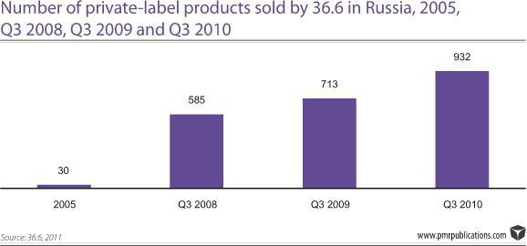
Στην αγορά της Ρωσίας υπάρχουν τουλάχιστον τρεις αλυσίδες φαρμακείων με δική τους σειρά προϊόντων οι 34.6 (από το 2005), Zdorovye Lyudi (από 2008) και η Rigla (από 2010).
Ο αριθμός των προϊόντων που παραέχει η 34.6 έχει αυξηθεί γεωμετρικά όπως φαίνεται στο παραπάνω σχήμα από 30 σε 932.
Το τρίτο τετράμηνο του 2010 η άξια των πωλήσεων αυτών των προϊόντων ανερχόταν στα € 7.5 εκατομμύρια και αποτελούσαν το 9.5% των συνολικών πωλήσεων της επιχείρησης. Στα OTC, στα συμπληρώματα διατροφής και στις βιταμίνες αναλογεί το 10% του τζίρου της λιανεμπορικής ετικέτας.
Από την παραπάνω ανασκόπηση είναι φανερό ότι τα προϊόντα ιδιωτικής ετικέτας αποτελούν κυρίαρχη και στρατηγική επιλογή των φαρμακείων. Η τάση αυτή φαίνεται να ενισχύεται και να είναι στην φάση της ανάπτυξης ακόμη και στις χώρες που έχει εμφανιστεί χρονιά πριν. Ακόμη και τα μεμονωμένα ιδιωτικά φαρμακεία προσπαθούν να μπουν στον χώρο αυτό συγκλίνοντας κάτω από ομπρέλες τύπου franchising που παρέχουν κυρίως χονδρέμποροι. Αντιμετωπίζοντας βεβαία δυσκολίες και καθυστερήσεις σε σχέση με τις αλυσίδες, όπως στη Μεγάλη Βρετανία.
Καθώς ο ανταγωνισμός των προϊόντων ιδιωτικής ετικέτας με τα επώνυμα προϊόντα θα αυξάνεται, προϊόντα με μικρό μερίδιο αγοράς θα κινδυνέψουν με εξαφάνιση.
Ευκαιρίες για ανάπτυξη των προϊόντων ιδιωτικής ετικέτας εμφανίζονται όταν υπάρχουν ανακλήσεις προϊόντων εθνικής εμβέλειας από κάποια εταιρεία. Με την ανάκληση εγείρονται θέματα εμπιστοσύνης στο προϊόν και στην εταιρεία από τους καταναλωτές. Έτσι, τα ΟΤC προϊόντα των λιανοπωλητών παρουσιάζουν γεωμετρική ανάπτυξη και μάλιστα η εμπειρία δείχνει ότι διατηρούν τα κέρδη τους σε μερίδιο αγοράς ακόμη και όταν η ανησυχία των καταναλωτών έχει παρέλθει, (Νeil Stern, senior partner with Chicago-based retail consulting firm McMillanDoolittle 2010).
Όμως πέρα από τις ευκαιρίες, υπάρχει και το αναμενόμενο ρίσκο. Η εξοικείωση των καταναλωτών με τα προϊόντα αυτά ποικίλει από χωρά σε χωρά. Η προσλαμβάνουσα άξια των προϊόντων δεν είναι ίδια σε όλες τις αγορές, γεγονός που σχετίζεται άμεσα με την “εκπαίδευση” του καταναλωτή. Επίσης, η νομοθεσία που διέπει την αγορά του φάρμακου, ακόμη και του OTC, είναι πολύ αυστηρότερη από ότι σε άλλα αγαθά. Ενώ στις περιπτώσεις που το προϊόν αποζημιώνεται από το κράτος, υπάρχει πάντα η πιθανότητα νομοθετικές ρυθμίσεις να αλλάξουν τους συσχετισμούς, όπως στον Καναδά.

Τα προϊόντα ιδιωτικής ετικέτας εν μέσω οικονομικής κρίσης

Αν αναλογιστεί κανείς τις τρέχουσες οικονομικές συγκυρίες και την κρίση που πλήττει ολοένα και μεγαλύτερο ποσοστό του πληθυσμού της Ελλάδας, δεν είναι περίεργο το γεγονός ότι τα προϊόντα ιδιωτικής ετικέτας καταλαμβάνουν όλο και μεγαλύτερο μερίδιο της αγοράς. Υπάρχει, επομένως μια αντιστρόφως ανάλογη σχέση μεταξύ οικονομικών συνθηκών αγοράς και της δύναμης των προϊόντων λιανεμπορικής επωνυμίας. Σύμφωνα με τους Quelch & Hardling (1996), η δύναμη των προϊόντων λιανεμπορικής επωνυμίας επηρεάζεται από τις οικονομικές συνθήκες της αγοράς.
Αυξανόμενος είναι ο αριθμός των καταναλωτών που ανεξαρτήτως οικονομικού προφίλ αναζητά στα ράφια των σούπερ μάρκετ προϊόντα φθηνότερα, βρίσκοντας τη λύση σε private label επιλογές. Μετά τα χαρτικά, τα τρόφιμα και τα απορρυπαντικά, η πρακτική αυτή έχει εισαχθεί δειλά και στο χώρο των φαρμακείων, ως μια προσπάθεια διατήρησης του πελατολογίου τους, αφού η αγορά των φαρμάκων δεν αποτελεί πλέον ισχυρό «χαρτί» για την επιβίωσή τους.
Παρόλη την οικονομική δυσπραγία, η υγεία παραμένει προτεραιότητα για όλους τους καταναλωτές. Σε περιόδους ύφεσης, η ανάγκη για ποιοτικές λύσεις που ανταποκρίνονται στις απαιτήσεις τους είναι ακόμη πιο επιτακτική. Η δυσκολία βρίσκεται στο κόστος που απαιτείται να καταβάλλει ο καταναλωτής, ώστε να έχει τη λύση που χρειάζεται. Τα προϊόντα ιδιωτικής ετικέτας στα φαρμακεία, έρχονται να καλύψουν αυτό ακριβώς το κενό. Ο πελάτης μένει ικανοποιημένος και ο φαρμακοποιός μπορεί να καλλιεργήσει την πιστότητά του προσφέροντας αποτελεσματικές λύσεις σε πιο προσιτές τιμές.
Σε έρευνα που διενεργήθηκε το 2010 για την οικονομική κρίση στη Ρουμανία, ένα από τα μέτρα που πάρθηκαν εν μέσω οικονομικής κρίσης από τους εγχώριους λιανοπωλητές ήταν η εισαγωγή προϊόντων ιδιωτικής ετικέτας.
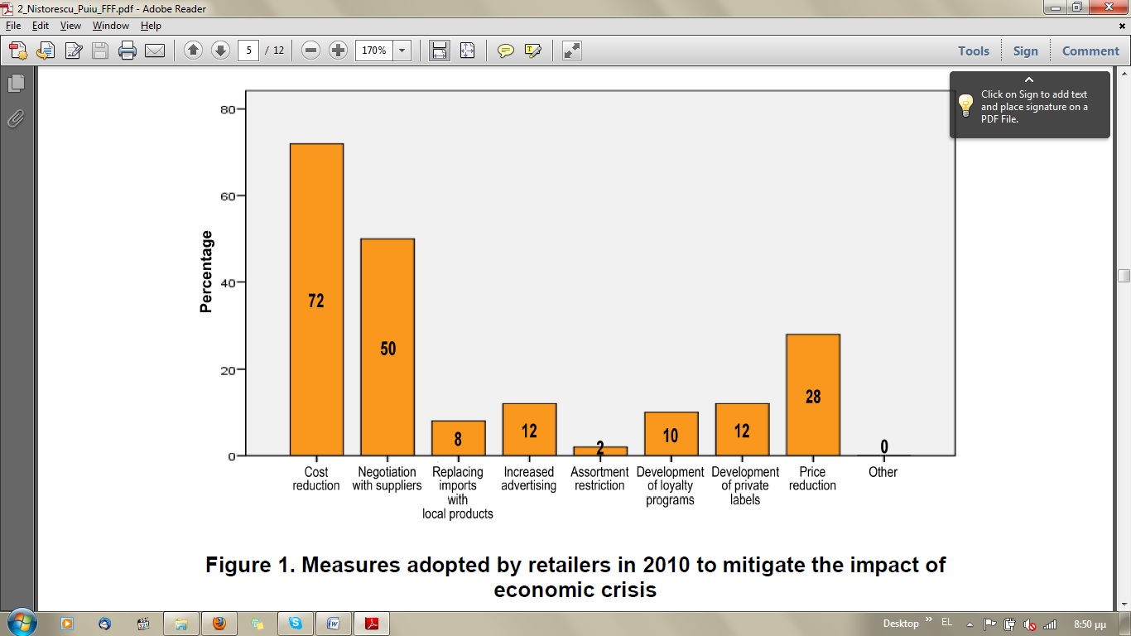
Πρωτοπόροι στα προϊόντα ιδιωτικής ετικέτας είναι οι Έλληνες καταναλωτές, όπως προκύπτει από πρόσφατη παγκόσμια έρευνα της εταιρείας Nielsen, αφού το 63% τα θεωρεί καλή εναλλακτική επιλογή από τα επώνυμα. Το ποσοστό αυτό είναι από τα υψηλότερα της Ευρώπης. Στην έρευνα, που πραγματοποιήθηκε από τις 3 έως τις 21 Σεπτεμβρίου του 2010, συμμετείχαν 27.000 καταναλωτές από 53 χώρες, από Ευρώπη, Λατινική Αμερική, Μέση Ανατολή, Βόρεια Αμερική και την περιοχή Ασίας - Ειρηνικού. Δεν είναι τυχαίο το γεγονός ότι μετά την Ελλάδα, υψηλά στην κατανάλωση προϊόντων λιανεμπορικής επωνυμίας έρχονται χώρες όπως η Ισπανία, η Πορτογαλία και η Ιταλία, οι οποίες πλήττονται και αυτές από την οικονομική κρίση, ενώ χώρες εύρωστες οικονομικά, ακολουθούν με πολύ χαμηλότερα ποσοστά. Από την αρχή του 2012 η αύξηση που έχει σημειωθεί στην κατανάλωσή τους στη χώρα μας αγγίζει το 15%.
Συγκεκριμένα για τα φαρμακεία, υπολογίζεται ότι πάνω από 6.000 συνεταιρισμένα φαρμακεία σε όλη τη χώρα μέσα στην επόμενη διετία θα τοποθετήσουν στα ράφια τους περί τους 400-450 κωδικούς προϊόντων λιανεμπορικής επωνυμίας (από οινόπνευμα και βαμβάκι μέχρι θερμόμετρα). Βάσει στοιχείων από την ΟΣΦΕ, οι πρώτοι 31 κωδικοί διαφόρων προϊόντων φαρμακείου που εισήχθησαν αφήνουν περιθώριο κέρδους 60-250%.
Είναι γεγονός , ότι μόνο με οικονομίες κλίμακας θα μπορέσει το λιανεμπόριο να αντισταθεί στην κρίση και να μη συρρικνωθεί. Αναπόσπαστο κομμάτι μιας τέτοιας στρατηγικής αποτελεί η εισαγωγή όλο και περισσότερων private label προϊόντων, καλύπτοντας μια ευρύτερη γκάμα των αναγκών των καταναλωτών.

Brand loyalty και private label προϊόντα

Τα επώνυμα προϊόντα σε σχέση με αυτά της ιδιωτικής ετικέτας έχουν ένα σοβαρό μειονέκτημα αναφορικά με την καλλιέργεια της αφοσίωσης του καταναλωτή: μπορεί να είναι πιστός στο προϊόν, αλλά όχι στο λιανοπωλητή από τον οποίο το προμηθεύεται.
Η τοποθέτηση των επώνυμων προϊόντων στα ράφια πολλών και διαφόρων καταστημάτων τα καθιστά εύκολο στόχο για τον καταναλωτή, όπου και αν τα συναντήσει. Εν αντιθέσει, τα προϊόντα λιανεμπορικής επωνυμίας τα βρίσκει κανείς σε συγκεκριμένα σημεία πώλησης, με αποτέλεσμα να εντείνεται ο δεσμός καταναλωτή – λιανεμπόρου. Κάτι τέτοιο βέβαια, προϋποθέτει την προηγούμενη επαφή του καταναλωτή με το προϊόν, και την προτίμησή του σε αυτό.
Η γενικότερη καταναλωτική εμπειρία βασίζεται στην προσωπική πλέον σχέση λιανεμπόρου – καταναλωτή, ο οποίος εκφράζει την αφοσίωσή του τόσο στον προϊόν, όσο και στον προμηθευτή μέσω της επαναλαμβανόμενης αγοραστικής του συμπεριφοράς. Αυτονόητο είναι, ότι η χαμηλή τιμή ή η καλή σχέση με ένα συγκεκριμένο προμηθευτή δεν είναι αρκετή για να διατηρήσει την πιστότητα του αγοραστή. Απαραίτητα είναι διάφορα κίνητρα και ανταμοιβές διαφόρων μορφών που θα του δοθούν, επιβραβεύοντάς τον για την επιλογή του.
Δεν είναι λίγες οι φορές που οι καταναλωτές δεν αποκομίζουν την επιθυμητή ικανοποίηση από ένα προϊόν, παρόλα αυτά, συνεχίζουν να το καταναλώνουν, γιατί είναι ευχαριστημένοι από τις υπόλοιπες υπηρεσίες που τους παρέχονται από το συγκεκριμένο μαγαζί, η γιατί πολύ απλά είναι ικανοποιημένοι από τα υπόλοιπα προϊόντα της ίδια επωνυμίας και δε θέλουν να αλλάξουν.
Έχοντας ως ισχυρότερο θέλγητρο την τιμή τους, τα προϊόντα ιδιωτικής ετικέτας προσελκύουν ένα μεγάλο αριθμό καταναλωτών, τους οποίους είναι θεμιτό να διατηρήσει η εκάστοτε επιχείρηση, σε συνδυασμό με κάποιες άλλες παροχές, από τις οποίες εξαρτάται και το brand και store loyalty του καταναλωτή. Οι κάρτες συγκέντρωσης πόντων με κάθε αγορά είναι ένα χαρακτηριστικό παράδειγμα τέτοιου είδους κινήτρων, ενώ μια παροχή είναι η εξειδικευμένη υπηρεσία που θα δίνεται ως δώρο με την αγορά συγκεκριμένων προϊόντων. Αν οι κινήσεις αυτές γίνουν στοχευμένα, ενθαρρύνοντας ακόμη περισσότερο την αγορά συγκεκριμένης ετικέτας αγαθών, τότε το «δέσιμο» είναι ακόμη μεγαλύτερο και η αφοσίωση του πελάτη ενισχύεται σημαντικά.
Επιπρόσθετα, η αφοσίωση του πελάτη προς το προϊόν, αλλά και την επιχείρηση, δημιουργεί προστιθέμενη αξία, η οποία ανά περίπτωση προσδιορίζεται από διάφορους παράγοντες.

Διαγραμματικά η σχέση αυτή απεικονίζεται ως εξής:

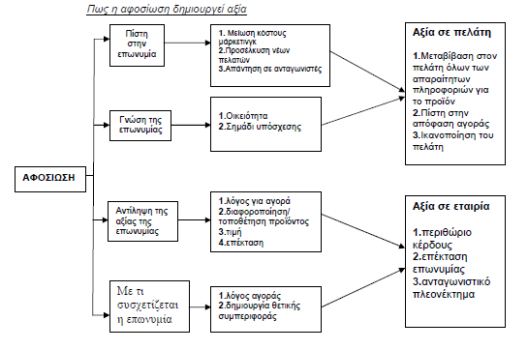
Η ειδοποιός διαφορά έγκειται ση διαφοροποίηση. Δεν αρκεί το προϊόν ιδιωτικής ετικέτας να είναι απλά μια φθηνή κ εξίσου καλή απομίμηση ενός επώνυμου προϊόντος. Πρέπει να ακολουθείται από κάποιο χαρακτηριστικό που να το διαφοροποιεί από το πρωτότυπο και να το καθιστά εξίσου αναγκαίο. Η πίστη στην επωνυμία καλλιεργείται σιγά σιγά μέσα από τη συνεχή προσπάθεια ικανοποίησης όλου του φάσματος των αναγκών του καταναλωτή.
Η παραπάνω διαδικασία εμπερικλείει σε μεγάλο βαθμό ρίσκο και λανθασμένες επιχειρηματικές επιλογές. Τα προϊόντα που θα εισαχθούν στην αγορά, κάτω από συγκεκριμένη ετικέτα, πρέπει να είναι προσεκτικά μελετημένα, να πληρούν όλες τις απαραίτητες προδιαγραφές και να μην αφήνουν περιθώρια δυσανασχέτησης στους αγοραστές. Η εισαγωγή τους πρέπει να γίνει κάτω από συγκεκριμένες συνθήκες, καλύπτοντας τις τρέχουσες ανάγκες της αγοράς. Είναι, αδιαμφισβήτητα, όμως, μια τάση, η οποία προχωράει με γοργούς ρυθμούς και αφήνει μεγάλα περιθώρια κέρδους. Το κλειδί της επιτυχίας στο όλο εγχείρημα είναι η δημιουργία αφοσιωμένου και ικανοποιημένου αγοραστικού κοινού.

Φαρμακευτική βιομηχανία και πιστότητα καταναλωτή

Η φαρμακευτική βιομηχανία, σε αντίθεση με τη βιομηχανία ταχυκίνητων προϊόντων (FACT) δεν έχει δώσει βάση στην ενίσχυση του Brand Name των προϊόντων της. Το γεγονός αυτό οφείλεται στο ότι παραδοσιακά τα φάρμακα ανταγωνίζονταν το ένα το άλλο βάσει λειτουργικών χαρακτηριστικών (κλινικό αποτέλεσμα και χαρακτηριστικά του προϊόντος).
Οι συνθήκες, όμως, της αγοράς αλλάζουν. Οι κυβερνήσεις σε μια παγκόσμια προσπάθεια να συγκρατήσουν τις συνεχώς αυξανόμενες φαρμακευτικές δαπάνες προκρίνουν την χρήση των γενοσήμων προϊόντων, αμέσως μετά τη λήξη της πατέντας του πρωτότυπου.
Παράλληλα, η μετατροπή των φαρμακευτικών σκευασμάτων από συνταγογραφούμενα σε ΜΗ.ΣΥ.ΦΑ. αλλάζει τα προσλαμβανόμενα προϊοντικά χαρακτηριστικά τους και τα εξομοιώνει σε μεγάλο βαθμό με τα κοινά προϊόντα στα μάτια του καταναλωτή.
Στα ΟΤC φάρμακα ο καταναλωτής παίζει σημαντικό ρόλο στην απόφαση αγοράς και συνεπώς το branding είναι σημαντικό. Όμως, και με τη λήξη της πατέντας και την εισροή γενοσήμων η δύναμη των branded σκευασμάτων παίζει σοβαρό ρόλο στην εξασφάλιση της πιστότητας του καταναλωτή (Mintel Report, 2002).
Με τις αλλαγές αυτές η βιομηχανία του φαρμάκου αρχίζει να συνειδητοποιεί ότι πρέπει να χρησιμοποιεί τεχνικές μάρκετινγκ σαν αυτές που επιστρατεύονται στα FMCG προϊόντα για την διατήρηση της πιστότητας του καταναλωτή.
Στην παρακάτω πυραμίδα περιγράφεται ο τρόπος με τον οποίον επιτυγχάνεται η πιστότητα του καταναλωτή σε ένα brand. (Davis, 2000)

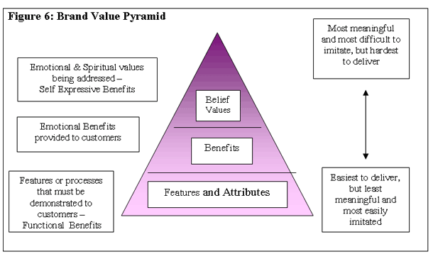
Όπως φαίνεται τα χαρακτηρίστηκα του προϊόντος που ικανοποιούν τις ανάγκες του καταναλωτή βρίσκονται στη βάση της πυραμίδας. Στα φάρμακα τα χαρακτηριστικά αυτά είναι η αποτελεσματικότητα, η ασφάλεια, η φαρμακομορφή και το κόστος.
Μόλις τα βασικά αυτά κριτήρια ικανοποιηθούν, η πιστότητα επιτυγχάνεται με προσλαμβανόμενα από τον πελάτη ψυχολογικά οφέλη και συναισθηματικές αξίες.
Στο υψηλότερο σκαλί της πυραμίδας έχουμε και τη μεγαλύτερη πιστότητα. Οι φαρμακευτικές εταιρείες τείνουν να κρατούν τα brands τους στη βάση της. Υπάρχουν φυσικά και εξαιρέσεις, όπως οι διαφημίσεις για την παρακεταμόλη Panadol, όπου πέραν της χρηστικότητας του προϊόντος γίνεται προσπάθεια συναισθηματικής εμπλοκής και ταύτισης του τηλεθεατή.
Τα φαρμακευτικά brands αντιπροσωπεύουν εμπιστοσύνη για τη λύση ενός προβλήματος υγείας, το οποίο αποτελεί υψηλή προτεραιότητα για τον κάθε καταναλωτή. Αυτό το βασικό χαρακτηριστικό μόλις εδραιωθεί, μπορεί επιτυχώς να διοχετευτεί μέσα στο brand name. Η δημιουργία σχέσης εμπιστοσύνης μεταξύ του καταναλωτή και του brand name προκαλεί και συναισθηματική δικαίωση. Ανεβάζει, έτσι, ένα σκαλοπάτι τη σχέση brand καταναλωτή στην πυραμίδα των αξίων και άρα και την πιστότητα.
Φυσικά, είναι σημαντικό να αποφασίσει η εταιρεία πως θα επικοινωνήσει τα οφέλη με ένα κατανοητό τρόπο στην αγορά στόχο (Moss & Schuiling, 2004). Αυτό μπορεί να γίνει μέσω διαφήμισης, συσκευασίας προϊόντος, συνταγής γιατρού και πρότασης φαρμακοποιού.
Ένα άλλο θέμα που εγείρεται από τη νέα φαρμακευτική νομοθεσία στην Ελλάδα είναι κατά πόσο οι ασθενείς δείχνουν πιστότητα στο σκεύασμα που παίρνουν και κατά πόσο είναι δεκτικοί στην αλλαγή του σκευάσματος αυτού με ένα γενόσημο προϊόν.
Το συγκεκριμένο μέτρο της υποκατάστασης του προϊόντος με το φθηνότερο διαθέσιμο γενόσημο είχε λάβει και η Σουηδία το 2002. Εκεί διεξήχθη με δείγμα 897.000 περιστατικά, όπου ο φαρμακοποιός ενημέρωσε τον ασθενή για την δυνατότητα υποκατάσταση τους σκευάσματος τους με άλλο φθηνότερο, τη χρονική περίοδο μεταξύ Ιανουαρίου 2003 και Οκτωβρίου 2006. Σημειώνουμε δε ότι στη Σουηδία υπάρχουν πέρα των πρωτότυπων φάρμακων, brand generics, αλλά και αληθινά generics στα οποία δεν αναγράφεται όνομα εταιρίας.
Τα αποτελέσματα της ερευνάς έδειξαν ότι εάν ο γιατρός είχε συνταγογραφήσει brand generic ή brand name υπήρχε 3 φορές μεγαλύτερη πιθανότητα ο ασθενής να απορρίψει την αντικατάσταση, από ότι εάν είχε συνταγογραφήσει ένα αληθινό generic. Τα brand name προϊόντα μάλιστα είχαν ελαφρώς αυξημένο ποσοστό άρνησης αντικατάστασης σε σχέση με τα brand generics.
To γεγονός αυτό, σε συνδυασμό με το ότι η διάφορα της τιμής που θα πλήρωνε ο ασθενής ήταν μεγαλύτερη όταν επέλεγε να κρατήσει το brand name φάρμακο, από ότι όταν διάλεγε το brand generic, οδηγεί τον ερευνητή στο συμπέρασμα ότι τα brand name προϊόντα απολαμβάνουν μεγαλύτερης πιστότητας.
Είναι φανερό ότι το αναγνωρίσιμο brand του προϊόντος ακόμη και στα συνταγογραφούμενα φάρμακα αυξάνει την πιστότητα των καταναλωτών. Συνεπώς, μια εταιρεία γενοσήμων προϊόντων που θα επένδυε στο να κτίσει ένα brand name θα απολάμβανε αυξημένη πιστότητα.
Συμπερασματικά, το brand name έχει θετικό αντίκτυπο στην σχέση πιστότητας καταναλωτή προϊόντος.
Όμως, τι αντίκτυπο έχει στη σχέση πιστότητας πελάτη καταστήματος λιανοπώλησης;
Στις ΗΠΑ, τα OTC προϊόντα πωλούνται και εκτός φαρμακειών και ο χειρισμός μάρκετινγκ των εταιρειών είναι σχεδόν όμοιος με τα FMCG προϊόντα. Εκεί παρατηρείται μεγάλη πιστότητα καταναλωτή στο brand που επιλέγει, 82% - 99% επιλέγουν brand και όχι κατηγόρια προϊόντος (Drug Store News' Second Annual Consumer Brand Preference Study, conducted by Leo J. Shapiro and Associates). Παράλληλα, η πιστότητα του καταναλωτή στο κατάστημα λιανοπώλησης του προϊόντος δεν είναι καθόλου υψηλή. Τα φαρμακεία έχουν υποστεί απώλειες στο μερίδιο της αγοράς τους, ειδικά στα υψηλού προφίλ διαφημιζόμενα προϊόντα, που δε βασίζονται στη συμβουλή του φαρμακοποιού. Σε αυτό έχει συμβάλει και το γεγονός ότι στις διαφημίσεις έχει πάψει να εμπεριέχεται το «συμβουλευτείτε τον φαρμακοποιό σας».
Τα private label προϊόντα, όμως συσχετίζονται άμεσα με την εικόνα του καταστήματος λιανοπώλησης και συμβάλουν στη διαφοροποίηση και στην πιστότητα του πελάτη (Storebrands and retail differentiation: the influence of storeimage and storebrand attitude on store own brand perceptions, Colleen Collins-Dodd, Tara Lindley)
Έτσι, με ένα κατάλληλο μίγμα προϊόντων ιδιωτικής ετικέτας και brand name προϊόντων μπορούν τα φαρμακεία να διαμορφώσουν μια σχέση πιστότητας και στην επιλογή τους σαν σημεία λιανοπώλησης.

Η περίπτωση της Super Pharm

H Super Pharm είναι μια ισραηλινή αλυσίδα φαρμακείων, η οποία δραστηριοποιείται επιτυχώς στο Ισραήλ, την Κίνα, την Πολωνία και το Τρινιδάδ. Τα πρώτα 2 φαρμακεία ιδρύθηκαν το 1921 από τον Leon Koffler, στον Καναδά. Τα επόμενα χρόνια, την οικογενειακή επιχείρηση ανέλαβε ο γιος του, ο οποίος μέχρι το 1961 είχε κατορθώσει να δημιουργήσει μια αλυσίδα 17 φαρμακείων , τη “Shoppers Drug Mart”. Μετά από μία επίσκεψή του στο Ισραήλ, αποφάσισε να τολμήσει ένα αντίστοιχο εγχείρημα και εκεί, κι έτσι το πρώτο Super Pharm έγινε πραγματικότητα το 1979.
Η επιχειρηματική της πορεία ήταν άκρως επιτυχημένη. Από το 1995 τα Super Pharm εισήγαγαν στην αγορά προϊόντα δικής τους ετικέτας με την επωνυμία Life και Lifestyle, οι οποίες περιλαμβάνουν πάνω από 400 κωδικούς διαφορετικών αγαθών προσωπικής υγιεινής, φαρμακευτικά και προϊόντα διατροφής. Το 2007, η ετικέτα Life αποτελούσε το 13% των συνολικών πωλήσεών τους.
Βάσει δήλωσης του CEO της επιχείρησης, κου Lior Reitblatt, η Super Pharm έχει εξετάσει τη δυνατότητα εισόδου της στην Τουρκία, στην Ελλάδα αλλά και σε άλλες χώρες της Ευρώπης, ωστόσο συνάντησε εμπόδια από το ισχύον νομοθετικό καθεστώς για το ιδιοκτησιακό. Προσπερνώντας, όμως, τα οποιαδήποτε νομοθετικά εμπόδια, κατόρθωσε να εισέλθει στην αγορά της Πολωνίας το 2000. Τα σχέδιά της για περαιτέρω ανάπτυξη είναι μεγαλόπνοα, καθώς και στην Κίνα η παρουσία της είναι πολύ δυναμική.
Το 2010, ο τζίρος της εταιρίας από τα 160 καταστήματα στο Ισραήλ ανήλθε στο $ 1 δις, και € 200 εκατ. από τις αλυσίδες σε Πολωνία (26 καταστήματα) και Κίνα (90 σημεία πώλησης).
Η Super Pharm εισήγαγε τα προϊόντα της με την επωνυμία Life το 1995. Η στρατηγική της στην ανάπτυξη της συγκεκριμένης σειράς προϊόντων ήταν να δώσει έμφαση στις βασικές κατηγορίες αγαθών της αλυσίδας: προϊόντα υγείας, ομορφιάς και βρεφικά. 15 χρόνια μετά, η συγκεκριμένη ετικέτα έγινε η πιο πετυχημένη και γνωστή στο Ισραήλ. Από όποια σκοπιά και αν το αναλύσει κανείς, το εγχείρημα της Super Pharm με τη σειρά Life, είναι η πιο εντυπωσιακή προσπάθεια εισαγωγής προϊόντων ιδιωτικής ετικέτας από φαρμακεία στον κόσμο, ειδικά αν ληφθεί υπόψη το γεγονός ότι αποτελεί τον πιο σημαντικό παράγοντα κερδοφορίας της επιχείρησης.
Πίσω από την επιτυχία αυτή, υπάρχουν πολλοί λόγοι, με σημαντικότερο από όλους την έμφαση στην ποιότητα των αγαθών της σειράς στη στρατηγική προώθησής τους, σε σχέση με τα ανάλογα επώνυμα προϊόντα. Η χαμηλότερη τιμή ήταν άλλο ένα κίνητρο.
Όσον αφορά στην εσωτερική οργάνωση και προώθηση της σειράς, 4% των πωλήσεών της επενδύθηκε στη διαφήμιση των αγαθών, προσεγγίζοντας τον τρόπο με τον οποίο προωθούνταν τα επώνυμα ανταγωνιστικά προϊόντα.
Ο Koffler, ιδρυτής της αλυσίδας δηλώνει: « νοιαζόμαστε για τους πελάτες μας, αλλά θέλουμε επίσης, να ξοδεύουν τα χρήματά τους στο κατάστημά μας ». Για το λόγο αυτό προσπαθούν να βρουν τρόπους, έτσι ώστε ο πελάτης να αναλώνει τον περισσότερό του χρόνο ψωνίζοντας μέσα στα καταστήματα, παρά περιμένοντας σε κάποια ουρά για να πληρώσουν. Ακόμη και η τοποθέτηση των προϊόντων Life στα ράφια σκοπό έχει να προσελκύσει την προσοχή του καταναλωτή, να εξασφαλίσει την παραμονή του στο μαγαζί για όσο περισσότερο χρόνο γίνεται και να τον ωθήσει στην αγορά τους.
Με μία εξαιρετική στρατηγική πωλήσεων η Super Pharm έχει καταφέρει να γίνει παράδειγμα πετυχημένης πρακτικής προϊόντων λιανεμπορικής ετικέτας, αποδεικνύοντας τη μεγάλη συνεισφορά τους όχι μόνο στην επιβίωση μιας επιχείρησης, αλλά και στην κερδοφορία και το χτίσιμο ενός πιστού αγοραστικού κοινού.

Συμπεράσματα

Είναι φανερό ότι το Private labeling αποτελεί μια διεθνής τάση των λιανεμπορικών αλυσίδων. Είναι μια τάση μάλιστα στη φάση της ανάπτυξης και ειδικότερα στην Ελλάδα όπου βρίσκουν ευνοϊκό έδαφος λόγω της οικονομικής κρίσης και της αύξησης της ευαισθησίας του καταναλωτή στην τιμή.
Με την αποσύνδεση της έννοιας της ιδιωτικής ετικέτας με το φτηνό, κατώτερης ποιότητας προϊόν και την ταύτιση του με ένα προϊόν με υψηλή σχέση ποιότητας /τιμής, τα private label προϊόντα διεκδικούν επάξια μια θέση στο ράφι του φαρμακείου.
Η ανάγκη χάραξης μιας στρατηγικής από τα Συνεταιρισμένα Ελληνικά Φαρμακεία, όπου κυρίαρχη θέση θα έχει μια Ιδιωτική ετικέτα αποκλειστικής διάθεσης γίνεται προφανής.
Πέρα από το ότι είναι σήμερα, τα μόνα φαρμακεία στην Ελλάδα που αποτελούν μέρος μια δομής, που μπορεί να υποστηρίξει τέτοιες επιχειρηματικές δράσεις και άρα έχουν το ανταγωνιστικό πλεονέκτημα, συνηγορούν και άλλοι λόγοι.
Το κράτος προσπαθώντας να μειώσει τις φαρμακευτικές δαπάνες συμπιέζει το ποσοστό κέρδους των φαρμακειών, η απορρύθμιση της αγοράς του φαρμάκου άρχισε με το ωράριο και το βρεφικό γάλα. Μπορεί κανείς να πει ότι δε θα συνεχιστεί με την προσθήκη και άλλων καναλιών διανομής στα OTC φάρμακα;
Τα super markets συνεχώς προσπαθούν και επιτυγχάνουν να παίρνουν ύλη από το φαρμακείο προβάλλοντας και αυτά φτηνές λύσεις με όλο και πιο ενισχυμένα ποιοτικά χαρακτηριστικά (καλλυντικά, οδοντόπαστες, πιεσόμετρα κλπ).
Με την εισαγωγή μιας παλέτας προϊόντων ιδιωτικής ετικέτας τα Συνεταιρισμένα φαρμακεία θα μπορέσουν να αυξήσουν τα κέρδη τους από το επιπλέον profit margin, να ενισχύσουν τη διαπραγματευτική τους ισχύ έναντι των επώνυμων προϊόντων (η οποία είναι σήμερα πολύ μικρή μια και το φαρμακείο ως μονάδα αποτελεί μικρό σημείο πώλησης), να πάρουν πίσω μέρος της αγοράς που έχασαν από τις υπεραγορές και να χτίσουν τη σχέση πιστότητας με τους πελάτες τους.
Η σχέση του καταναλωτή με το brand παίζει σημαίνοντα λόγο στην επιλογή και στην αίσθηση ικανοποίησης που αποκομίζει από το προϊόν.
Στρατηγικός στόχος είναι τα φαρμακεία να καταφέρουν να έχουν στον έλεγχο τους, μια ετικέτα την οποία θα μάθει να αναγνωρίζει ο καταναλωτής και να της αποδίδει υψηλά ποιοτικά και συναισθηματικά χαρακτηριστικά. Η προσπάθεια έχει ήδη αρχίσει (real care & green care προϊόντα) πρέπει να ενισχυθεί και να επεκταθεί στα ΣΥ.ΦΑ. και στα ΜΗ.ΣΥ.ΦΑ.

Βιβλιογραφία

- Bergès-Sennou, Fabian; Bontems, Philippe; and Réquillart, Vincent (2004) "Economics of Private Labels: A Survey of Literature," Journal of Agricultural & Food Industrial Organization: Vol. 2: Iss. 1, Article 3
- David Granlund, Niklas Rudholm (2007), “Consumer Loyalty in the Swedish Pharmaceuticals Market”, HUI Working Paper No 17
- Masouti, Z., (2003), Consumers’ attitude towards own label products, MBA Dissertation, University of Macedonia, Thessaloniki, Greece
- Nirmalya Kumar, Jan-Benedict E. M. Steenkamp, (2006), Private Label Strategy: How to Meet the Store Brand Challenge
- Robert B. Barsky, Mark Bergen, Shantanu Dutta, Daniel Levy, (2003), What Can the Price Gap between Branded and Private-Label Products Tell Us about Markups?
- Robert L. Steiner, (2004), The Nature and Benefits of National Brand/Private Label Competition, Review of Industrial Organization 24: 105–127
- Ruth Ä. Schmidt, Elke A. Pioch, (2005),"Community pharmacies under pressure - can branding help?", International Journal of Retail & Distribution Management, Vol. 33 Iss: 7 pp. 494 – 504
- Sayman, Serdar, and J. S. Ragu (2004), Investigating the Cross-Category Effects of Store Brands
- Wulf, K., Schroder, G., Goedertier, F. and Ossel, G. (2005), “Consumer perceptions
of store brands versus national brands”, Journal of Consumer Marketing, Vol. 22, No.4, pp. 223-232
- Zentes, J., Morschett, D., Schramm-Klein, H. (2007), Strategic Retail Management, Gabler Research, Germany
- http://findarticles.com/p/articles/mi_hb3007/is_8_33/ai_n57460386/?tag=content;col1
- http://www.deloitte.com/assets/DcomUnitedStates/Local%20Assets/Documents/us_consulting_BrandLoyaltyDebate_073010.pdf
- http://www.imerisia.gr
- http://www.privatelabelbuyer.com

Το παρόν αποτελεί πνευματική ιδιοκτησία του συγγραφέα και δεν επιτρέπεται να αντιγραφεί και να χρησιμοποιηθεί με οποιονδήποτε τρόπο, χωρίς την προηγούμενη έγγραφη έγκριση αυτού.
This is the writer’s property and it shall neither be reproduced, copied, disclosed to other, nor used for any purpose other than for which it is specifically furnished, without his prior written consent.

